Доцент ПНПУ Анжела Шуканова – учасниця інформаційно-просвітницького туру, присвяченого всесвітньому Дню туризму та Дню туризму в Україні
25 вересня 2019 р. представники туристичної галузі та ЗВО, що здійснюють підготовку фахівців із туризму, здійснили інформаційно-просвітницький тур м. Полтава – м. Решетилівка – с. Петрівці – м. Полтава, який був організований департаментом культури і туризму Полтавської облдержадміністрації. Учасники заходу відвідали Всеукраїнський центр вишивки та килимарства у Решетилівці та гостинний дім «Золота сота» у Петрівцях.
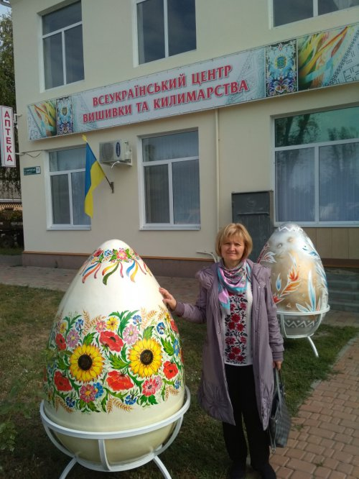
Участь у заході мала на меті налагодити професійні зв’язки у сфері туризму та популяризувати туристичні об’єкти Полтавщини, обмінятися досвідом із організації сільського зеленого туризму.
